**TEMA 3**

**Transformata Laplace**

**Scopul lucrării:**

Scopul lucrării constă în prezentarea transformatei Laplace utilizată în studiul sistemelor continue.

**Probleme de rezolvat:**

1. **Să se determine transformata Laplace și transformata Laplace inversă, analitic și cu ajutorul Matlab:**
2. **G(s)=1 / (s2 + 4s + 3)**

Pentru a rezolva această problemă, am folosit funcțiile laplace(), ilaplace(), residue(num,den).

Varianta analitică a fost rezolvata cu descompunerea în fracții simple.

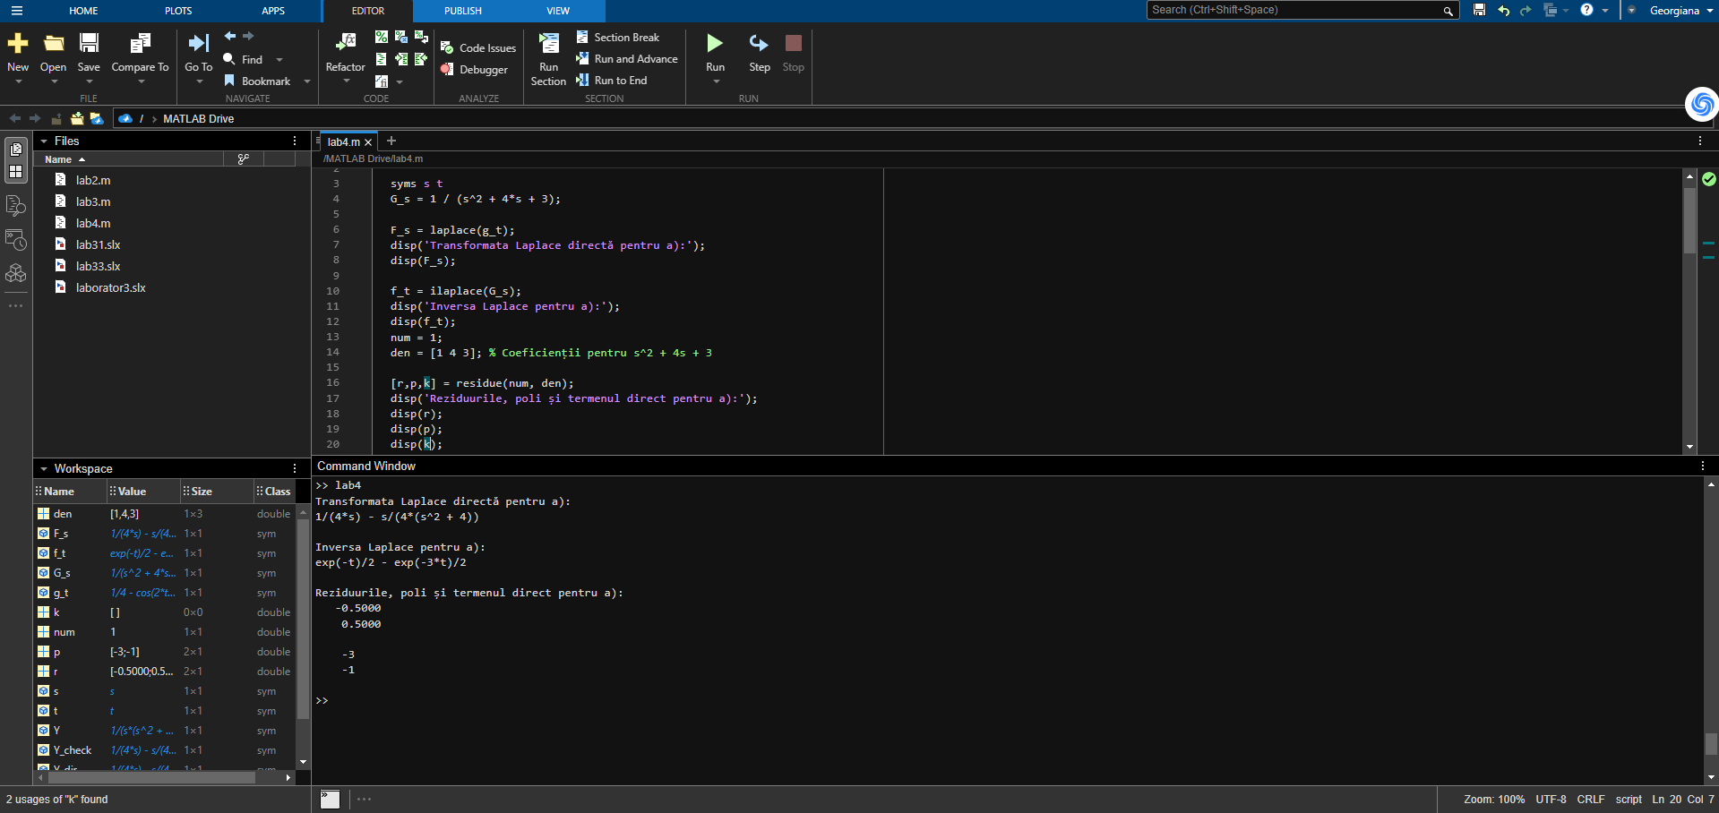

Figura a.1.

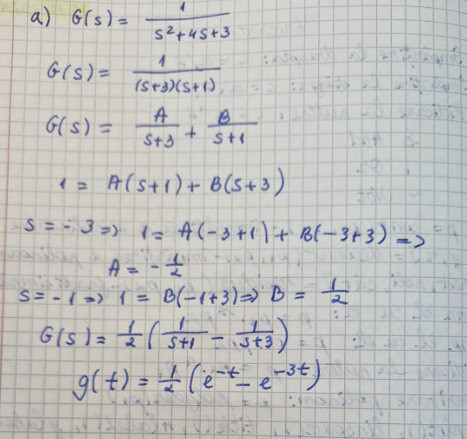

Figura a.2.

1. **F(s) = (s^2 + 2s + 1) / (s^2 + 5s + 4)**

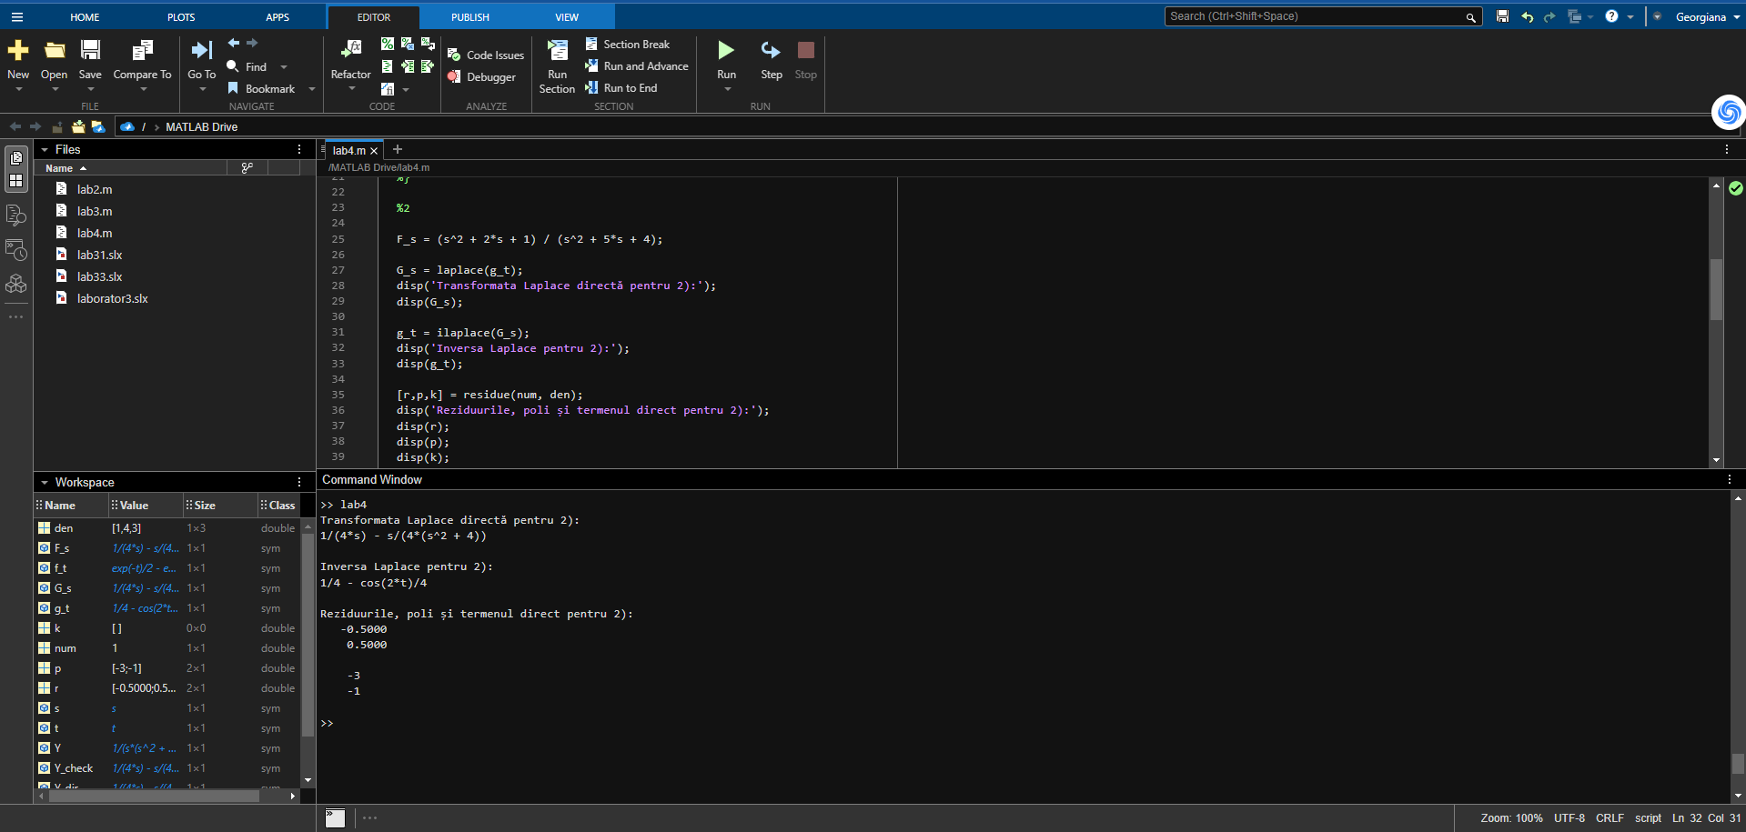

Figura b.1.

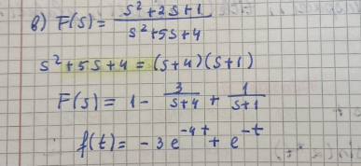

Figura b.2.

1. **Y(s) = 1/(s(s² + 4))**

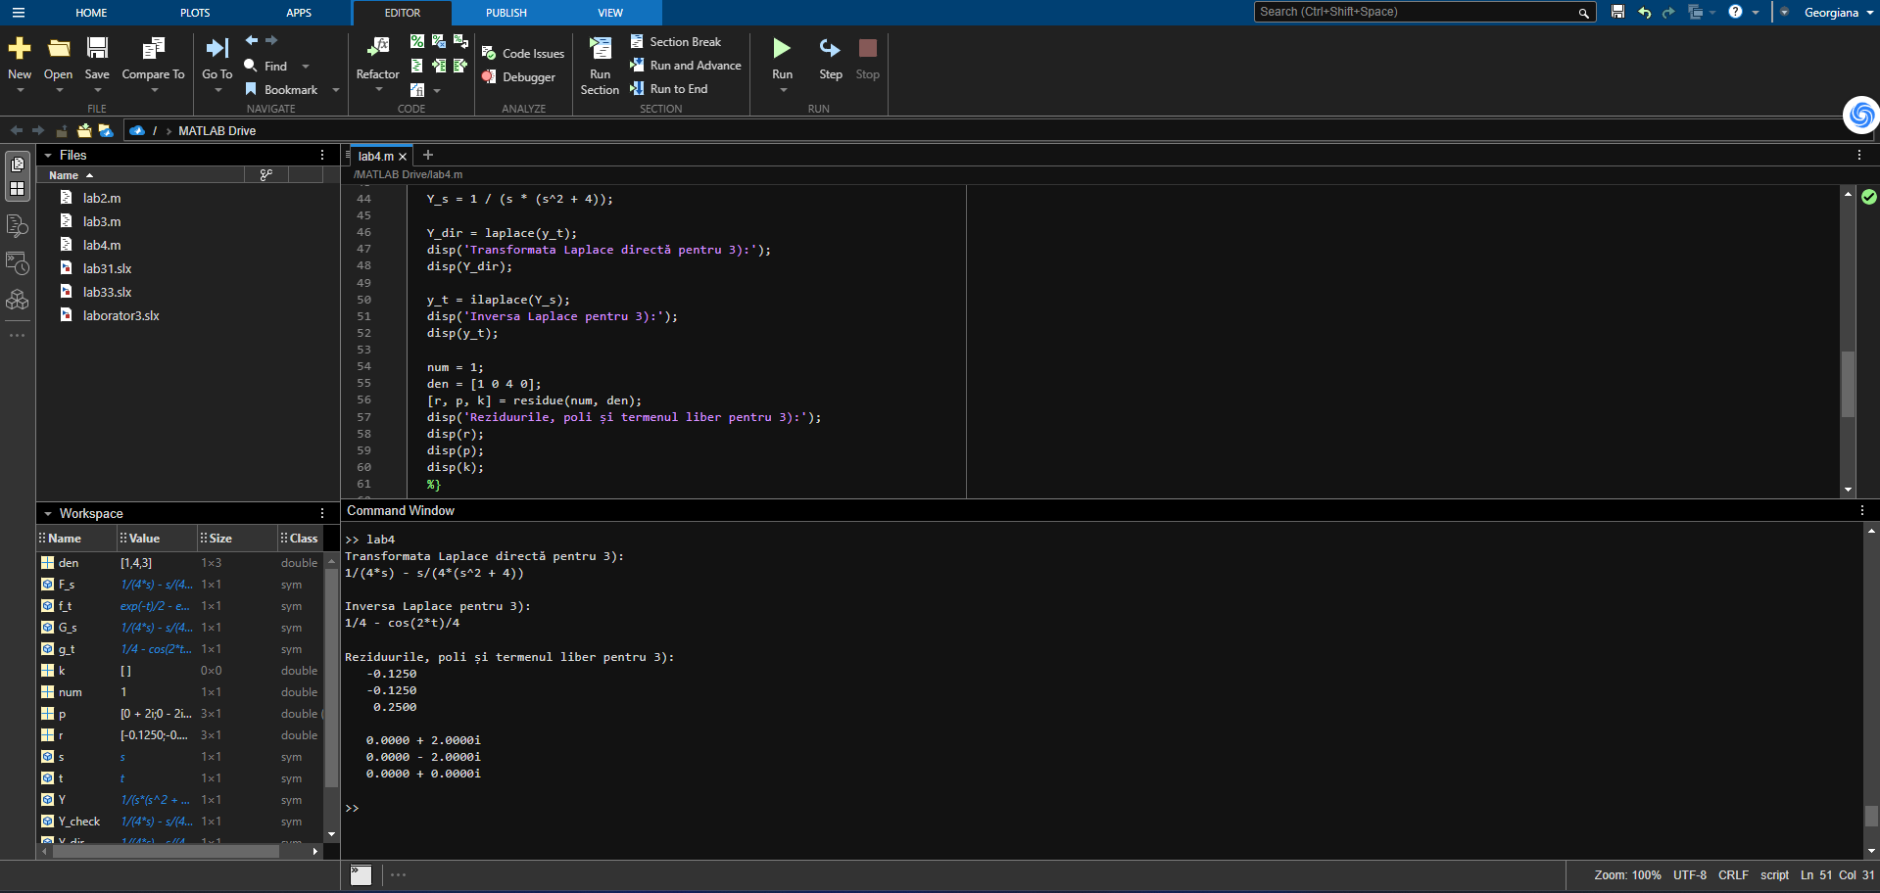

Figura c.1.

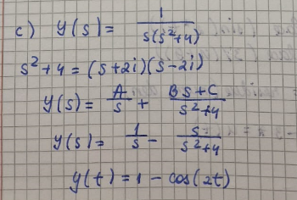

Figura c.2.

1. **x¨ + 2x˙ - 3x = u(t)**

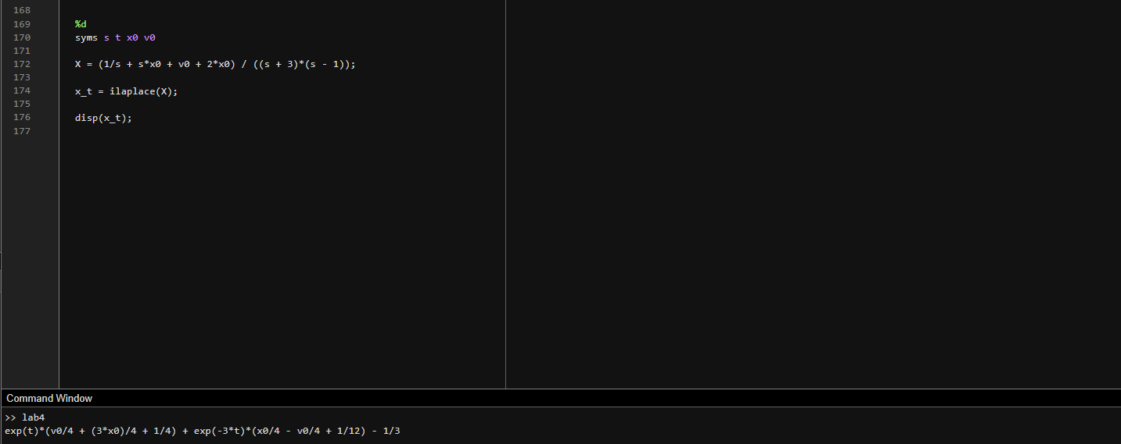

Figura d.1.

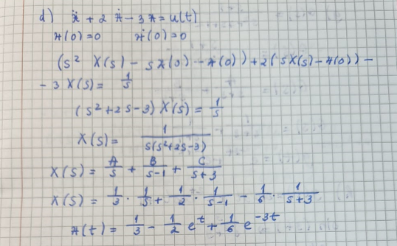

Figura d.2.

1. **f(t)= 1 + e^(-3t) + 3e^(5t)**

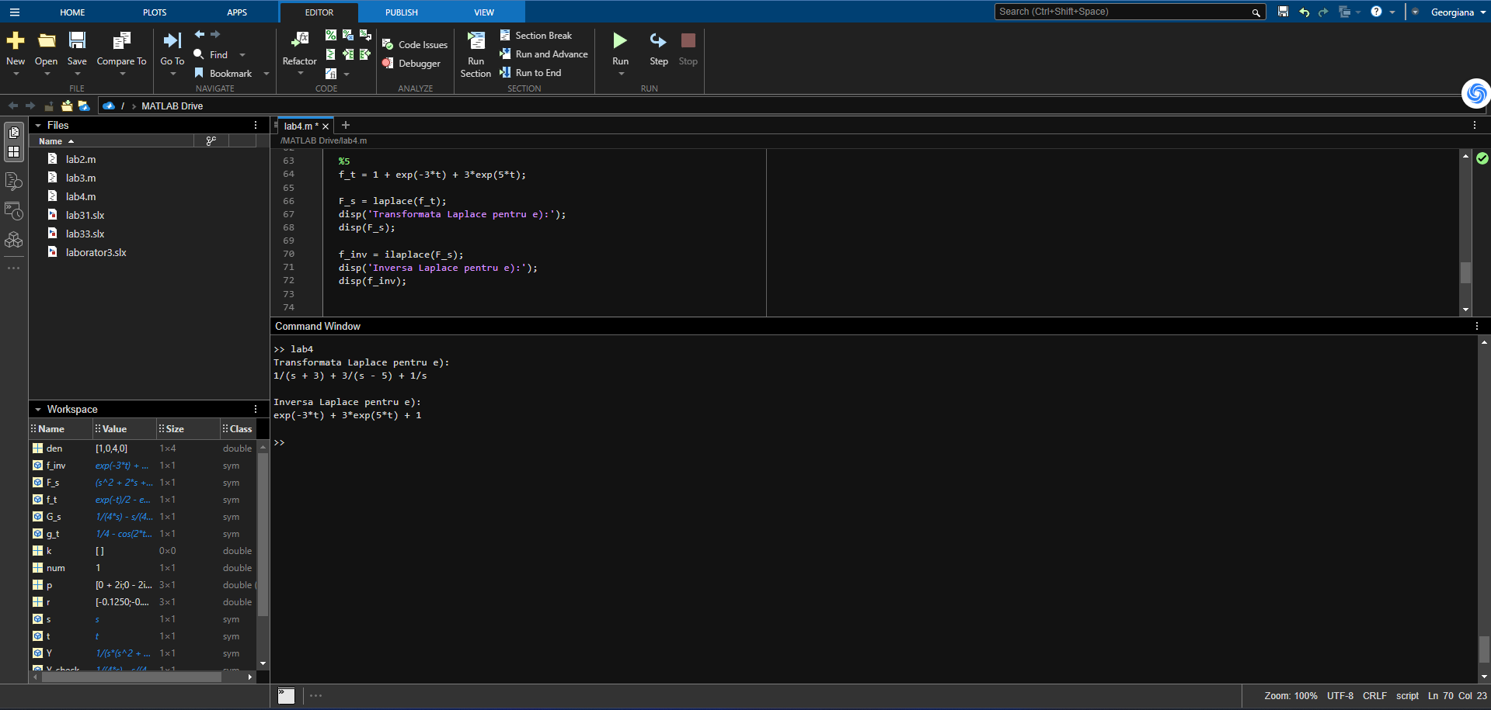

Figura e.1.

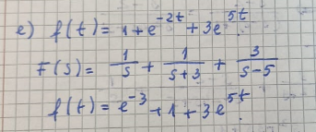

Figura e.2.

1. **g(t) = sin²t + 3cos t + cos t ⋅ e^(-t)**

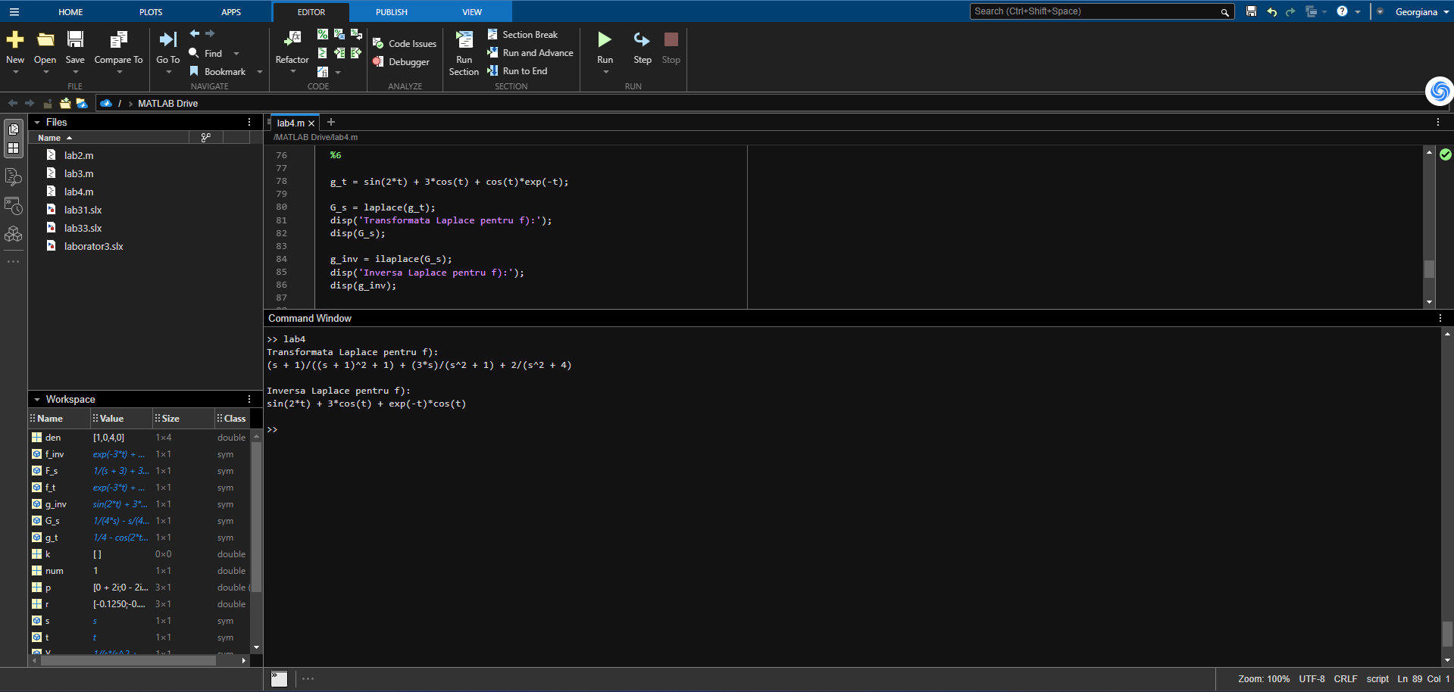

Figura f.1.

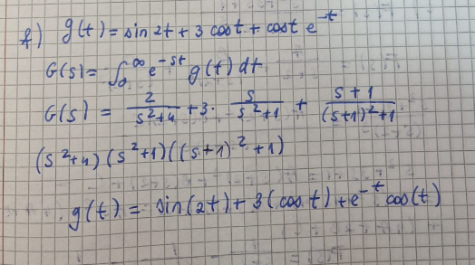

Figura f.2.

1. **G(s)= (s+1)/(s^2 + 7s + 12)**

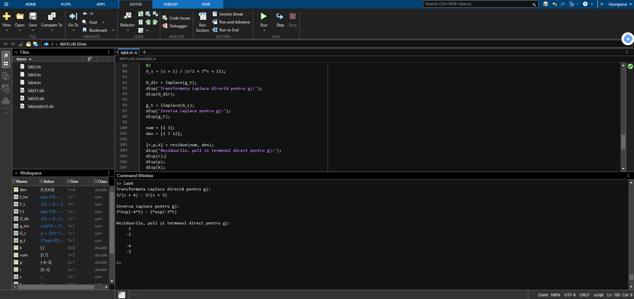

Figura g.1.

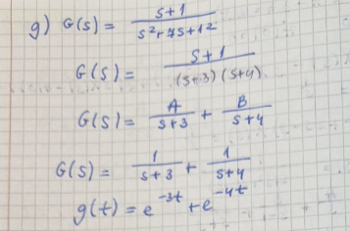

Figura g.2.

1. **y(t) = sin(3t) + e^(2t) ⋅ cos(t) + 1**

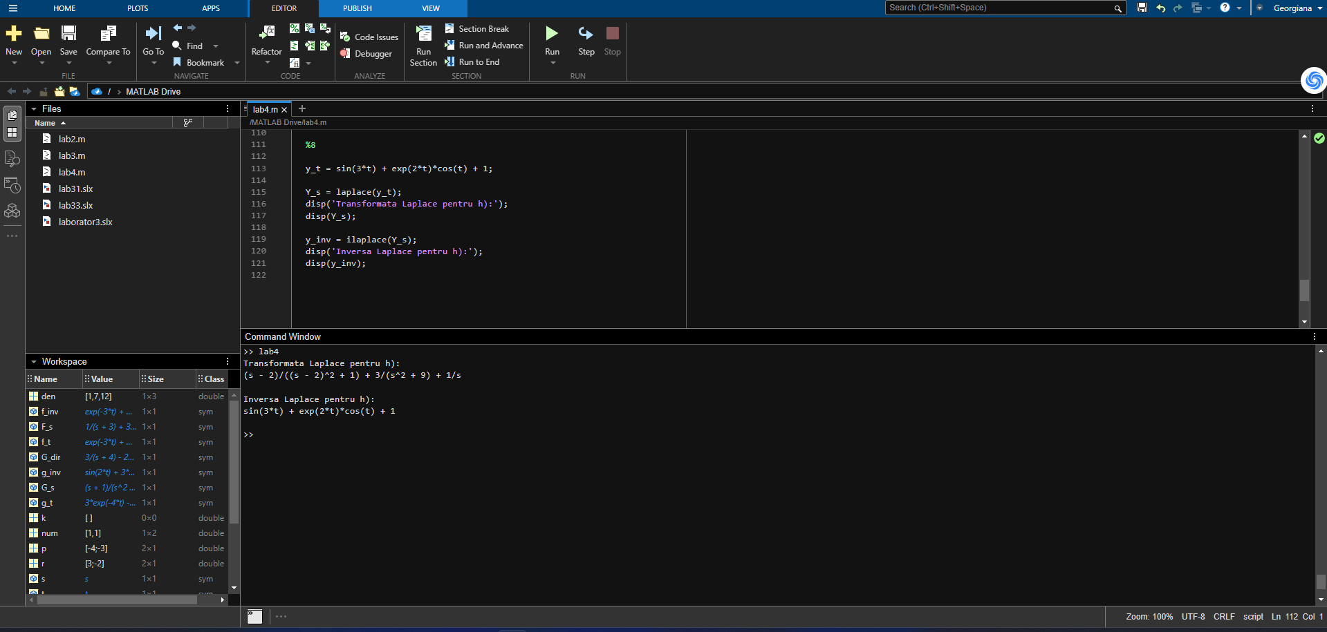

Figura h.1.

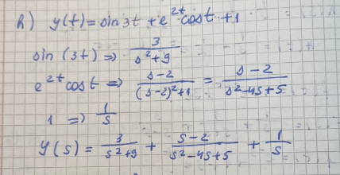

Figura h.2.

1. **F(s)=(s^2+3s+1)/((s+2)^3)**

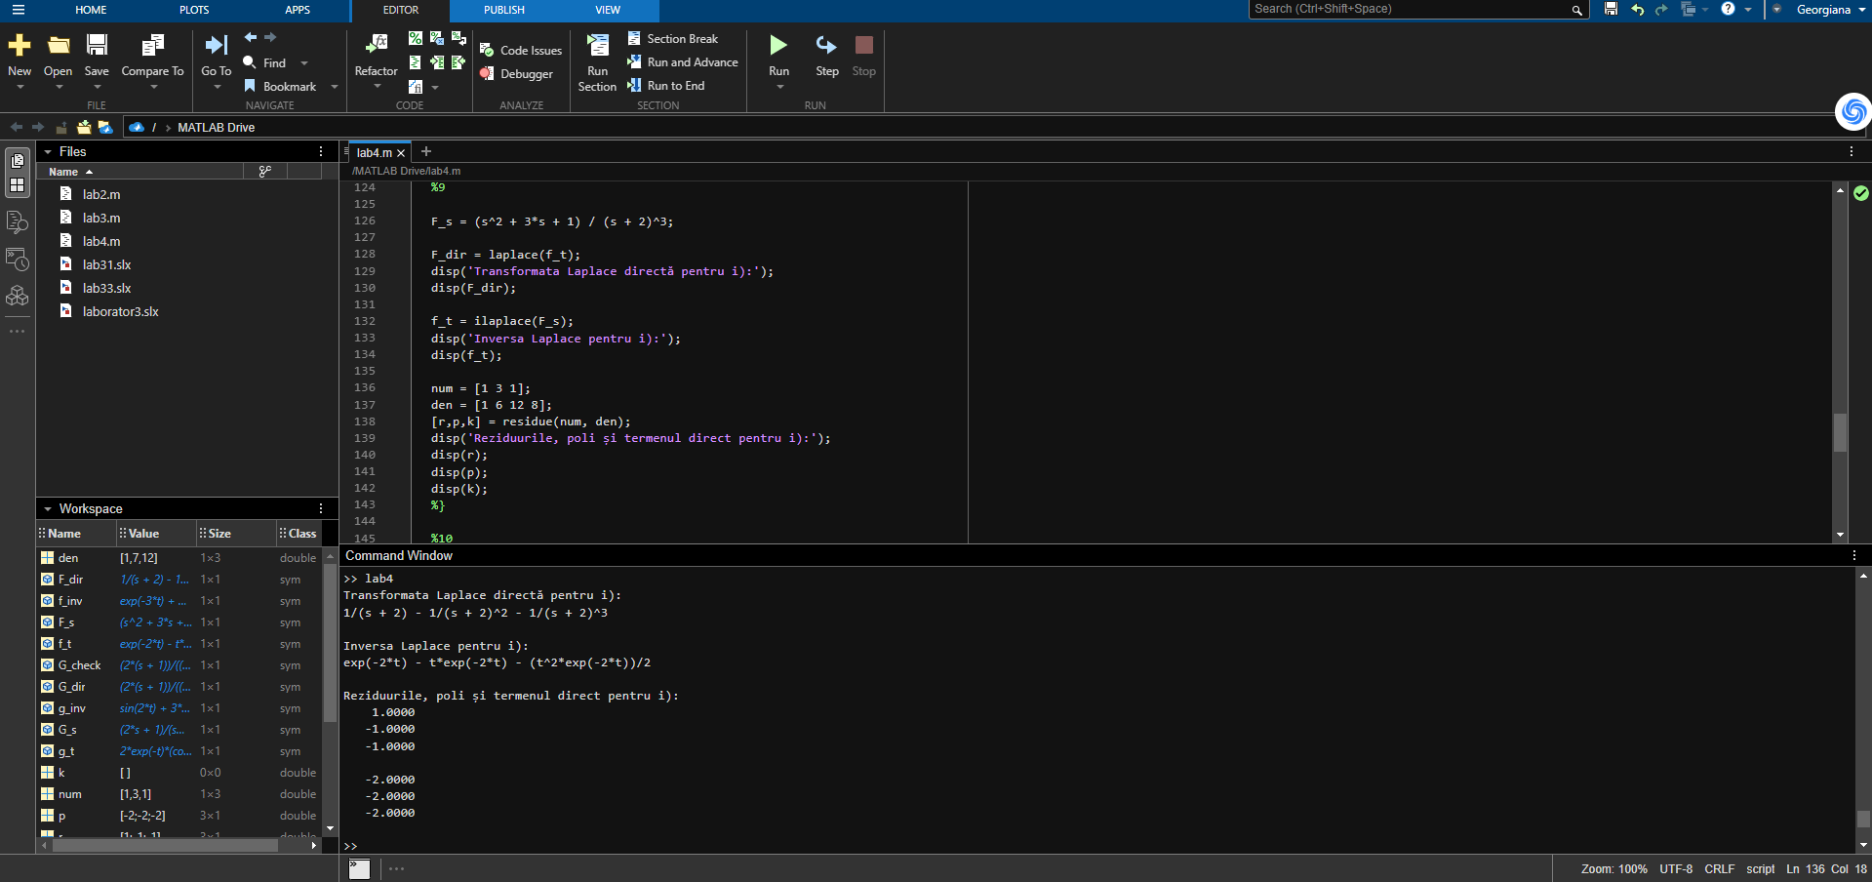

Figura i.1.

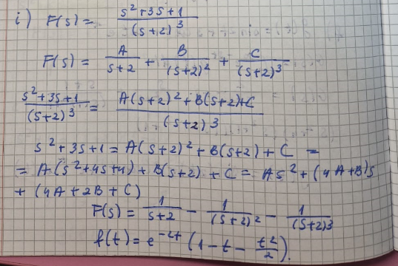

Figura i.2.

1. **G(s)= (2s+1)/(s^2+2s+5)**

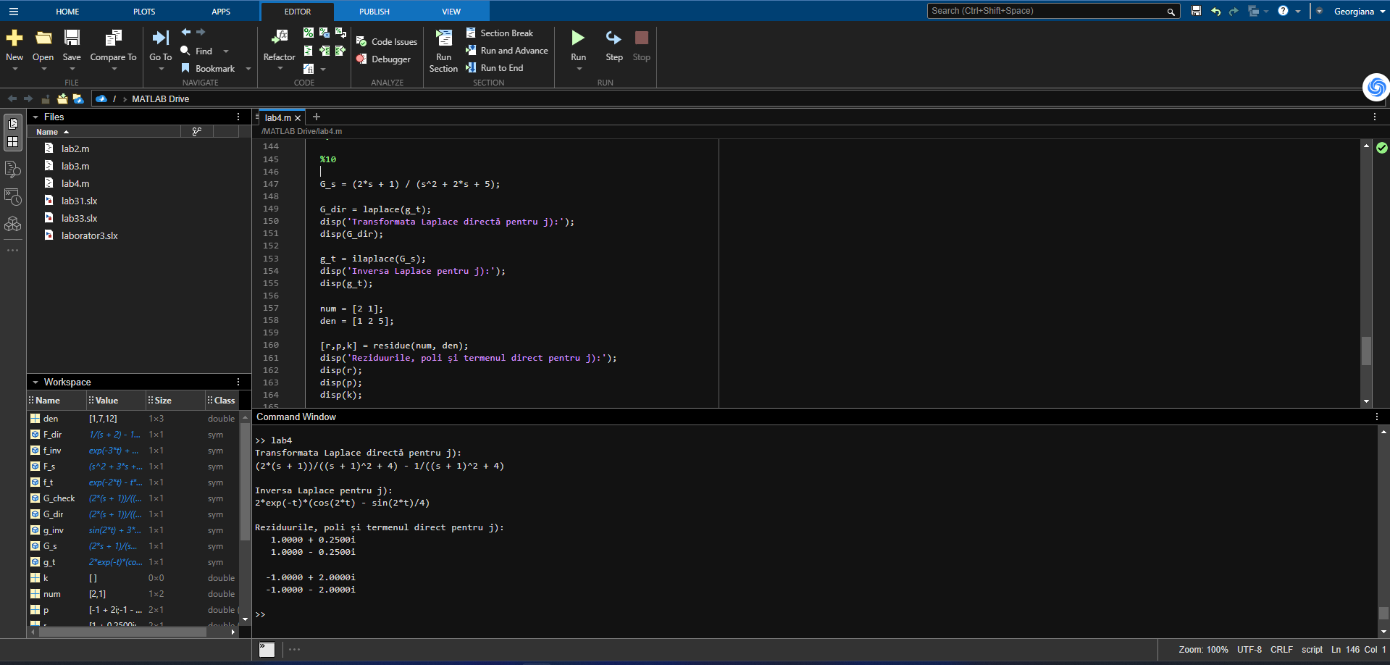

Figura j.1.

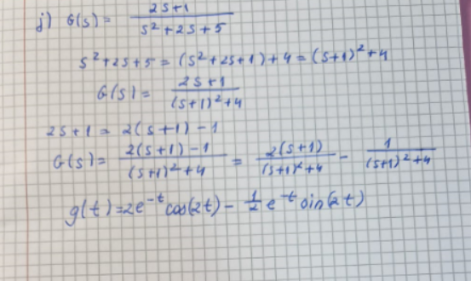

Figura j.2.

**Concluzie:** Transformata Laplace este esențială în analiza sistemelor dinamice, permițând transformarea ecuațiilor diferențiale în ecuații algebrice în domeniul frecvenței, simplificând astfel analiza. Aceasta facilitează studiul răspunsurilor sistemelor și este crucială în proiectarea sistemelor de control pentru evaluarea stabilității și performanței.